Предмет: Математика. 1 класс.
Учитель: Круглова Г. В.
Тема урока: Сложение и вычитание в пределах 10. Задача (составные части).

Цели и задачи урока:
- закреплять знание случаев сложения и вычитания с числами 1 и 2;
- повторить составные части задачи;
- закреплять умение составлять и решать простые задачи;
- использовать новые термины «слагаемое», «сумма» при чтении примеров;
- развивать внимание, память, логическое мышление.
Ход урока:

I. Организационный момент.
– Долгожданный дан звонок,
Начинается урок.
Учитель: – Сегодня мы отправляемся в гости к героям разных сказок. Они хотят посмотреть, чему вы научились – умеете ли вы решать задачи, примеры. А как надо вести себя в гостях?
Дети: – Громко не разговаривать, уважительно относиться к хозяевам…

II. Работа над темой урока: устный счёт, сравнение чисел.
Учитель: – Мы пойдём по сказочной улице, где в своих домиках живут герои сказок. Отгадав загадку, вы узнаете к кому первому мы отправляемся в гости.
Не артист, а голосист,
Не ездок, а шпоры у ног.
Кто это? (Петушок.)
– Петушок живёт в домике № 1. Он предлагает вам ответить на вопросы и выполнить следующие задания: (на доске прикреплён рисунок: петушок держит в клюве конверт с заданиями)
1) Посчитать от 1 до 10 и обратно.
2) – Какое число при счёте следует за числом 7?
– Какое число при счёте стоит перед числом 6?
– Какое число больше чем 3 на 2?
– Какое число меньше чем 8 на 2?
(Дети показывают ответы на карточках с цифрами.)
Учитель: – Давайте скажем Петушку «спасибо», попрощаемся с ним и отправимся в гости к девочке с голубыми волосами. Она живёт в доме № 9. Мимо домов с какими номерами мы пойдём, если будем двигаться только по левой стороне улицы? (3, 5, 7)
– Мальвина предлагает вам решить пример 6 + 2 = и прочитать его по-разному, затем составить пример на вычитание с этими же цифрами. (Дети составляют примеры 8 – 2 = 6, 8 – 6 = 2.)
Учитель: – Скажем Мальвине «до свидания» и отправимся в домик № 4. Что нам надо сделать, чтобы найти этот домик?
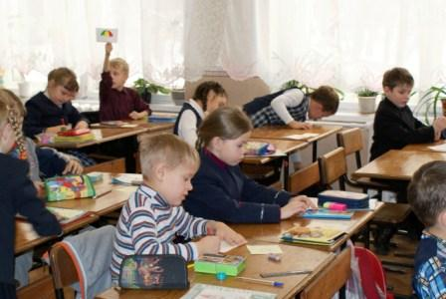
Дети: – Надо перейти через дорогу.
Учитель: – Как будем переходить через дорогу?
Дети: – По пешеходному переходу. Сначала посмотрим налево, а на середине дороги – направо.
Учитель: – А кто живёт в этом доме? Назовите их имена.
Дети: – Три поросёнка: Ниф-Ниф, Наф-Наф, Нуф-Нуф.
Учитель: – Они приготовили вам трудное задание: сравнить числа 8 и 5, 4 и 6, объяснить почему.

III. Физкультминутка (для глаз, для головы и шеи).

IV. Продолжение работы над темой урока: составление и решение задач.
Учитель: – А теперь мы отправимся в гости в домик № 2. Дома никого нет. У вас на столе лежит жёлтый листочек с точками. Это записка от жильцов. Соединив точки в порядке возрастания, вы получите рисунок. (Дети карандашом и с помощью линейки соединяют точки.) Что на нём изображено? Кто мог погрызть сыр?
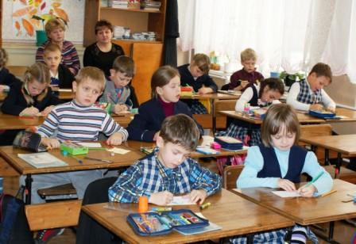
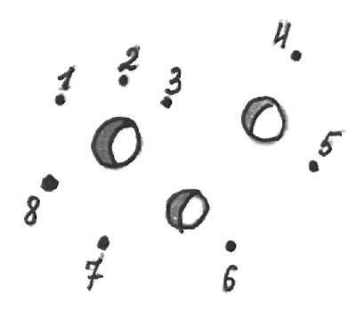
Дети: – На рисунке кусочек сыра. Его погрызли мышки.
Учитель: – Теперь вы поняли, кто живёт в этом доме? Они предлагают вам составить задачу по картинке и решить её. (На доске рисунки: ёлка и ёжики. Дети составляют задачу: «Под ёлкой сидели 3 ёжика, к ним подбежали ещё 2 ёжика. Сколько ёжиков стало под ёлкой?»)
Учитель: – Назовите условие задачи. Каков вопрос? Запишите решение задачи. (3 + 2 = 5)
А теперь дайте ответ на вопрос задачи. (Стало 5 ёжиков.)
Учитель: – А теперь отправимся в домик № 3. Кто же там живёт?
Я от дедушки ушёл,
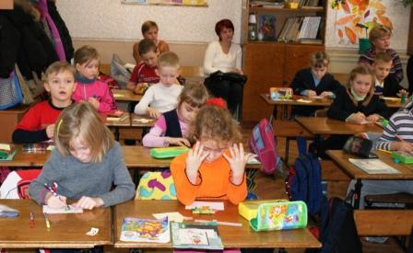
Я от бабушки ушёл,
У меня румяный бок,
А зовусь я … (Колобок.)
– Колобок не может выполнить домашнее задание. Давайте ему поможем.
5 + 2 7 – 2
4 + 2 6 – 2
(Дети решают примеры и говорят ответы.)
Учитель: – Правильно ли мы поступили, решив примеры за Колобка? Что надо было сделать?
Дети: – Мы поступили неправильно. Надо объяснить Колобку решение примеров.
5 + 2 = 5 + 1 + 1 = 7, 7 – 2 = 7 – 1 – 1 = 5.

V. Физкультминутка «Хомка – хомячок».

VI. Продолжение работы над темой урока: выполнение задания на логическое мышление.
Учитель: – Итак, продолжаем наше путешествие. Идём в домик № 10. Здесь живёт Лиса. Она приготовила «хитрые» задания.
1) убрать 2 палочки так, чтобы осталось 2 квадрата.
2) переложить 3 палочки так, чтобы стало 3 квадрата.
(Дети на столе складывают данные фигуры и выполняют задание)

Учитель: – Ой, смотрите, тяжёлые чёрные тучи закрыли солнышко и сейчас пойдёт дождь. Давайте вернёмся в домик № 2 и попросим у Мышек зонтики. Мимо домов с какими номерами мы будем бежать? (8, 6, 4.)

Учитель: – Вот мы и добежали до домика. Но зонтики, к сожалению, белые. Давайте их раскрасим, чтобы они были красивыми. Но сначала надо решить примеры. Сектор с ответом «5» раскрасим жёлтым цветом, «6» – зелёным, «7» – красным. Поднимите свои красивые зонтики над головой, чтобы вас не замочил дождь.

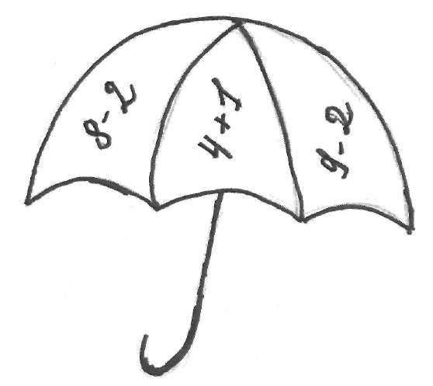

VII. Подведение итогов урока.
Учитель: – К сожалению, наше путешествие подходит к концу. Мы побывали не во всех домиках. Давайте в следующий раз мы побываем в гостях у остальных героев, и вы сами придумаете им задания. Кого из героев сказок вы ещё увидели? Понравилось ли вам путешествовать? Спасибо за хорошую работу на уроке. Урок окончен.

